적층제조(AM) 제조성 검토 소프트웨어
KS D ISO/ASTM 52910 기반 프레임워크
개발 경과 · 검증 결과 · 한계 · 다음 계획
경상국립대학교 스마트에너지기계공학과 윤성진 | 2026년 9월 14일

1. 요약
STL 형상에서 적층제조의 기하 위험을 검토하고, 위험 위치와 판단 가능한 범위를 함께 보여주는 프로그램을 개발했다. 현재 검증의 중심은 FDM이며, 평가 항목은 KS D ISO/ASTM 52910의 설계 고려사항에 기반한다.[1]
소스코드를 지속적으로 개선하면서 잘못된 통과 판정과 측정 오류를 수정하고, 전체 솔리드 분석이 어려운 입력에서도 확정 가능한 층 단면을 검토하도록 확장했다. 주요 변화는 다음과 같다.
검토 항목 | 초기 문제 | 현재 확인한 결과
입력·측정 상태 | 불완전한 입력이나 측정 실패를 통과 처리 | 입력 부적합·근거 부족·프로필 위반을 구분
벽두께·공동 | 평판 두께 과대 측정, 재로드 시 공동 소실 | 검증 평판 오차 수정, 시험 공동 8,000 mm³ 보존
층 단면 검토 | 전체 3D 점수 미산출 시 검토가 제한됨 | 외부 16개 입력의 요청 단면 계산 완료

현재 성과는 계산과 판정의 신뢰 범위를 명확히 한 것이다. 실제 제조 위험의 검출 정확도는 아직 독립 검증이 필요하며, 다음 계획은 기하 정답·슬라이서 대조를 중심으로 독립 검증을 진행, 정확도를 확보한다.

2. 프로젝트 개요와 선행 연구
본 프로젝트는 단일 부품의 위험 위치, 방향별 지표, 입력 문제나 측정 한계로 판단하지 못한 미확정 항목을 설명하는 데 집중한다.
Oh 등(2021)은 표준 설계 지침을 정량 지표로 옮겨 부품 분해에 적용했고, Stavropoulos 등(2022)은 특징 인식과 제조 지식을 결합해 제조성을 평가했다.[2,3] 이러한 연구를 참고하여 검사 및 평가 항목에 접근했지만, 현재 프로그램의 정확성까지 보장하지는 않는다. 따라서, 정확성을 위한 별도의 독립 검증이 필요하다. FDM 설계 문헌은 형상 제약이 장비·재료·공정 조건에 따라 달라짐을 보여준다.[4–7] 따라서 장비 크기, 빌드 방향 등 조건 입력부를 구성하여 이를 반영해야 한다. SLA·SLS·DMLS 등 타 공정 확장은 FDM 검증 이후에 검토한다.

3. 규칙의 근거

3.1 표준과 수치 기준의 구분
KS D ISO/ASTM 52910은 설계 고려사항과 주의사항을 제시한다. 공정·재료별 수치 한계나 구체적인 설계 해법은 적용범위 밖이다. 따라서 표준은 검사 항목의 근거로 사용하며, 게이트와 점수의 구분은 자체 소프트웨어 설계다.[1]
근거 유형 | 현재 적용 예 | 해석 범위
설정값 | 층 높이 0.2 mm, 선폭 0.4 mm | 기본값이며 실제 슬라이서 설정에 맞춰 변경
문헌 실험·자료 적합 | 브리지 2 mm, 서포트 계수 | 문헌의 특정 출력 조건 / Cura 24건 적합을 구분
관행을 참고한 값 | 권장 벽 1 mm, 오버행 45° | 통용 지침을 참고한 프로필. 장비별 확인 필요
개발 판단 | 오버행 비율 30%, 종횡비 10 등 | 개발 목적은 있으나 해당 숫자의 독립 실증 부족

개발 판단값은 비교와 경고 기능을 작동시키기 위한 잠정 기준이다. 예를 들어 오버행 30%는 위험면 비중을 점수화하는 기준이며, 출력 실패 경계가 아니다. 수치 선택의 목적·코드상 작동·남은 검증 과제는 부록 B에 정리했다.

4. 프로그램 구성
입력은 STL, 단위, 빌드 방향, 장비 크기와 공정 설정이다. 입력 진단 후 3D 규칙 평가와 FDM 층 단면 검토를 수행한다.
경로 | 수행 내용 | 결과의 의미
입력 메시 진단 | 열린 경계·법선·중복·퇴화 등 검사 | 원본과 정리 후보를 구분하고 결함 위치 표시
3D 규칙 평가 | 하드 게이트 4개와 소프트 규칙 10개 | 평가 가능한 항목의 측정량·점수. FDM 기본 7개
층 단면 검토 | 선폭 기준 특징, 지지·브리지, 한 층 영역 | 확정 가능한 단면만 제공. 3D 점수와 독립

삼각형으로 표면을 표현하는 형태의 STL 파일 입력의 특성으로 구멍 인식, 두께 또는 간격 측정에서 다소 제한적이다. 구멍 인식의 경우 원통의 정확한 추정이 어려워 미구현 상태이고, 두께 변화는 오탐의 가능성이 있으며, 최소 특징의 경우 작은 형상을 찾는 데 계산량이 크게 늘어난다. 향후 STEP 파일 입력 기능을 추가하여 개선할 계획이며, 현재 해당 세 규칙은 기본 비활성 상태로 점수는 N/A로 표시된다.

5. 개발 경과

5.1 오류 수정의 목적
초기에는 방향·각도 해석, 벽두께 표본, 공동 법선 처리에서 잘못된 결과가 발생했다. 검증한 평판의 두께를 73.2% 크게 측정한 오류는 실제 기준 미달 벽을 통과시킬 수 있었다. 면 법선 기반 측정과 별도의 얇은 후보 확인으로 판정 근거를 강화했다.
전체 가중 점수만으로는 핵심 제약 위반이 다른 항목의 높은 점수에 가려질 수 있다. 이에 입력 유효성·프로필 위반·측정 근거를 먼저 구분하고, 판단이 가능한 경우에 점수를 산출하도록 정리했다.

5.2 버전별 핵심 변경
버전 | 문제와 변경 | 개선의 의미
v2.1 | 입력·측정 상태 구분, 공동 부호·장비 배치·표본 분포 수정 | 근거 없는 통과와 잘못된 측정값 사용을 방지
v2.2 | Cura 원자료·설정·예측값의 재현 경로 정리 | 과거 예측 재현과 새 계수 적합을 구분
v2.3 | 손상 메시 진단·부분 결과, 얇은 후보 3점 재확인 | 의심 측정을 즉시 확정하지 않고 근거를 보강
v2.4 | 층 중간 평면의 단면 검토 경로 추가 | 전체 솔리드 조건이 부족해도 가능한 범위 검토
v2.5 | 경고 과다·공간 조회 비용·부분 성분 처리 개선 | 작은 실제 특징을 유지하며 복잡한 단면 대응
v2.6 | 후보량 보존과 표시 분류, 단면 경로·화면 회귀 강화 | 경고 감소의 이유와 남은 후보를 추적 가능

5.3 현재 벽두께 판정과 경고 표시
현재 벽두께 게이트는 하한 미만 후보 면의 내부 3점에서 비인접·대향 표면까지 거리를 다시 측정한다. 일정 공간에 걸쳐 얇음이 확인되면 프로필 위반으로 처리하고, 의심이 남으나 확증되지 않으면 보류한다. 이는 실제 출력 실패를 증명하는 절차는 아니다.
층 단면의 작은 후보는 삭제하지 않고 별도 세부로 보존한다. 특히 하나의 재료 성분 전체가 영향을 받는 경우는 면적이 작아도 우선 검토에 남긴다. 이 정책은 경고 과다를 줄이면서 작은 핀 등의 누락을 피하려는 것이다.

6. 확인된 성능

항목 | 확인 결과 | 비고
규칙별 형상 검토 | 점수 규칙 9개에서 각각 목표 경고 확인 | 최소 특징·두께 변화는 옵션 선택. 기본 N/A.  수평 구멍은 미구현, N/A.
정상·손상 입력 구분 | 18개 중 17개 메시 통과,  의도적 손상 1개 의도대로 차단 | 정상 큐브의 기본 활성 점수 규칙은 모두 통과
제조 제약 판정 | 0.3 mm 벽·260 mm 부품의 게이트 제한 확인 | 정상 메시와 벽두께·장비 수용 조건을 구분
층별 위험 후보 검토 | 얇은 단면 45층, 브리지 1층,  한 층 특징 1층 검출 | 각 전용 형상의 결과. 실제 결함 확정과 구분
복합 형상 검토 | 155/155층 완료, 국소 벽두께 후보 표시 | 3D 점수 90.5. 구동 화면·해석은 부록 D
외부 STL 처리 | 16개 원본·정리 후보의 단면 계산 완료 | 비무작위 표본
기존 기능 유지 검사 | 기본 55/55, 회귀·화면 167/167 통과 | 코드 개선 과정에서의 기존 기능 동작 확인
Cura 서포트 대조 | 기존 24건에 대한 적합도 R² 약 0.978 | 4형상×6방향으로 계수 적합.  새로운 형상 성능 확인 예정.

7. 한계
현재 결과는 정해진 형상과 설정에서 확인한 소프트웨어 동작이다. 규칙별 경고 확인을 실제 제조 위험의 검출 정확도로 해석할 수는 없다. 점수·등급은 출력 성공률이나 표준 적합 인증이 아니다.
시연 형상은 목표 기능을 확인하기 위해 설계했고, 외부 STL 16개는 비무작위 표본이다. 실제 결함을 기준으로 한 오탐·미검출률은 미측정이며, 기존 Cura 24건의 높은 적합도도 새 부품 예측 성능을 보장하지 않는다.
현재 분석은 STL의 삼각형 표현에 의존한다. 연결 결함이 있으면 3D 종합 평가가 제한되며, 정리 후보는 퇴화 면·일부 중복 면 제거에 그쳐 복구를 보장하지 않는다. 메시 검사 통과도 자기교차 전수 확인을 뜻하지 않는다.
이에 따른 기하 측정의 한계도 존재한다. 법선 레이 표본은 곡면·모서리의 실제 최소 두께와 다를 수 있다. 층보다 얇은 특징은 단면 위치에 따라 누락되고, 고정 선폭 검토는 슬라이서의 가변 선폭 경로와 다를 수 있다. 따라서, STEP 기반 특징 분석이 후속 확장 대상으로 남아 있다.

8. 다음 계획
9월 말까지는 현재 FDM 기능의 재현성과 설명력을 높이는 데 집중한다. 설계 치수와 계산값을 대조하고, 경계값 사례를 보완한다.

9월의 우선 검증 범위
단계 | 확인할 질문 | 산출물
기하 기준 대조 | 벽두께·간격·브리지의 설계 치수와 검출 위치의 일치성 | 설계 치수와 오차, 판정 비교표
슬라이서 대조 | 같은 높이의 경로와 지지 후보가 어떻게 다른가? | CURA와의 출력 비교
결함 수정·재현 | 확인한 오판정·표시 혼동을 줄이고 재현 가능한가? | 결함 수정, 원인·제약 기록

약 2~3주간 기능적 추가보다는 재현 가능한 대조 및 검증 결과에 집중하되, 필요에 따라 STEP 입력 파일 확장, 자동 메시 복구 확대 등 추가 기능 구현을 진행한다.

9. 참고문헌
[1] KS D ISO/ASTM 52910. 적층제조 — 설계 — 요구사항, 지침 및 권고사항. 2024, ISO/ASTM 52910:2018 IDT.
[2] Oh, Y., Ko, H., Sprock, T., Bernstein, W. Z., & Kwon, S. (2021). Part decomposition and evaluation based on standard design guidelines for additive manufacturability and assemblability. Additive Manufacturing, 37, 101702.
[3] Stavropoulos, P., Tzimanis, K., Souflas, T., & Bikas, H. (2022). Knowledge-based manufacturability assessment for optimization of additive manufacturing processes based on automated feature recognition from CAD models. The International Journal of Advanced Manufacturing Technology, 122, 993–1007.
[4] Patterson, A. E., Chadha, C., & Jasiuk, I. M. (2021). Identification and mapping of manufacturability constraints for extrusion-based additive manufacturing. Journal of Manufacturing and Materials Processing, 5(2), 33.
[5] Jiang, J., Xu, X., & Stringer, J. (2018). A new support strategy for reducing waste in additive manufacturing. CIE48 Proceedings, University of Auckland, paper 54.
[6] Medellin-Castillo, H. I., & Zaragoza-Siqueiros, J. (2019). Design and manufacturing strategies for fused deposition modelling in additive manufacturing: A review. Chinese Journal of Mechanical Engineering, 32, 53.
[7] Alafaghani, A., Qattawi, A., & Ablat, M. A. (2017). Design consideration for additive manufacturing: Fused deposition modelling. Open Journal of Applied Sciences, 7(6), 291–318.
[8] KS D ISO/ASTM 52902. 적층제조 — 시험 제작물 — 적층제조 시스템의 기하학적 성능평가.
[9] Kerbrat, O., Mognol, P., & Hascoët, J.-Y. (2011). A new DFM approach to combine machining and additive manufacturing. Computers in Industry, 62(7), 684–692.

부록

부록 A. 평가 규칙과 판정 범위

A.1 하드 게이트
게이트 | 확인 내용 | 이유 | 관련 근거[1]
메시 무결성 | 분석에 필요한 정상적인 솔리드 조건을 갖추었는가? | 계산 결과의 신뢰성 확보 | 6.6.11
밀폐 공동 | 외부와 연결되지 않은 밀폐된 내부 공동이 존재하는가? | 내부 재료의 배출·제거  필요성 확인 | 7.4
장비 수용 | 부품 외곽 크기와 장비 크기 | 장비 크기의 제약 확인 | 6.6.8
최소 벽두께 | FDM 0.4 mm 기본 하한보다 얇은 영역 | 얇은 영역의 위험 확인 | 6.6.10

게이트는 종합 점수의 산출 여부를 정하는 정책이다. 입력 부적합, 측정 근거 부족, 프로필 위반을 구분한다. 통과는 출력 성공을 보장하지 않으며, 배출 통로 검출도 실제 분말·레진 배출성 검증을 대신하지 않는다.

A.2 소프트 규칙
규칙 | 가중치 | 계산량 / FDM 기본 기준 | 관련 근거[1]
벽두께 | 0.20 | 표면 면적 기준 하위 5%의 두께 추정값 / 1 mm | 6.6.10 · 7.3
오버행 면적 비율 | 0.20 | 하향 위험면의 비율 / 30% | 6.6.9 · 7.2
서포트 부피 비율 | 0.15 | (경험식 추정 부피 / 부품 부피) / 0.5 | 7.2 · 6.8.3.1
계단 효과 | 0.10 | (평균 기하 계단 높이 / 층 높이) / 0.5 | 6.6.3 · 7.5
두께 변화 | 0.08 | 국소 관통거리 비 / 기본 비활성 | 7.3
종횡비 | 0.08 | (전체 높이 / 최소 수평 폭) / 10 | 6.6.5
형상 간격 | 0.07 | 표면 바깥 방향으로 측정한 간격의 하위 5% 값 / 0.5 mm | 6.6.6
빌드 볼륨 여유 | 0.04 | 최대 축 점유율 / 80% | 6.6.8
최소 특징 | 0.05 | 복셀 오프닝 소실 부피 비율 / 기본 비활성 | 6.6.4 · 7.9
수평 구멍 | 0.03 | 현재 인식기 미구현 / N/A | 7.4 · 6.6.6

가중치와 등급 경계는 모두 개발 판단이다. 기본 FDM은 7개 규칙을 평가하며, N/A의 가중치는 나머지에 비례 재분배한다. 검사 범위가 다른 결과를 총점만으로 직접 비교하지 않는다.

부록 B. 임계값을 정한 개발상의 이유

B.1 오버행 30%와 서포트 비율 50%
오버행 비율은 하향 위험면의 비중을, 서포트 비율은 부품 대비 추가 재료 부담을 비교하기 위해 사용한다. 서로 크기가 다른 부품의 절대 면적·부피만 비교하지 않도록 비율로 표현한다. 30%와 50%는 경고와 점수 변환의 초기 기준이며, 그때부터 출력이 실패한다는 실험 결과는 아니다.
코드상 오버행 비율 15% 이하는 100점, 30%는 50점, 60% 이상은 0점이다. 서포트 비율은 25% 이하 100점, 50%에서 50점, 100% 이상 0점이다.

B.2 종횡비 10과 벽두께 0.4 mm
종횡비는 길고 가는 형상의 휨·넘어짐 위험을 살피기 위한 대용 지표다. 최대 수평 폭을 쓰면 얇은 판이 낮은 위험으로 평가되어 현재는 빌드 방향 높이를 최소 수평 폭으로 나눈다. 10은 초기 비교 기준이며 접착·브림·재료·하중을 반영한 전도 한계가 아니다. 점수는 3 이하 100점, 10에서 50점, 20 이상 0점이다.
벽두께 하한 0.4 mm는 기본 노즐 직경을 참고한 보수적 프로필 값이다. 권장 벽두께 1 mm는 압출선 2~3줄 확보라는 관행을 참고한 값이다.

B.3 벽두께를 3점에서 확인하는 이유
최솟값 하나는 측정 이상치에 민감하고, 백분위수만 쓰면 면적이 작은 얇은 부분을 놓칠 수 있다. 또한 레이 두 개가 같은 모서리 오류를 공유할 수 있다. 따라서 의심된 면의 내부 3점에서 반대편 비인접 면까지 거리를 재확인한다. 세 점 모두 하한 미만이며 공간적 범위를 가져야 얇은 영역으로 확증한다.

B.4 관행·문헌값과 나머지 판단값
오버행 45°는 통용 설정을 참고한 기본값이다. Jiang(2018)의 실측은 수평면 기준 40°이며, 45°를 쓰면 그 조건에서는 40~45°도 경고한다. 모든 장비에서 보수적이라는 뜻은 아니다. 같은 문헌의 브리지 2mm는 Kossel Delta, PLA, 노즐 0.4 mm, 층 0.2 mm, 190°C, 20 mm/s, 팬 250 RPM, 충전 30%, 처짐 허용 0.15 mm 조건의 결과다.[5]
층 높이와 선폭은 사용자가 입력하는 분석 조건이다. 계단 높이는 기하식으로 계산하고, 층 높이로 나눈 계단 효과 지표는 형상과 빌드에 따른 기하학적 비교 지표로써 사용한다. 이는 현재 빌드 방향에서 형상의 표면이 얼마나 계단 모양으로 표현되기 쉬운가를 나타낼 뿐, 실제 표면의 품질이나 층 높이 감소 효과를 나타내지는 않는다.
가중치는 초기 개발에서 벽두께·오버행 등 위험의 심각도를 반영하려고 배분했다. 정확히 0.20이어야 한다는 검증은 없으며 90/80/70/60의 등급 경계도 잠정값이다.

부록 C. 서포트 모델과 검증 해석
서포트는 연결된 오버행 영역별 수평 투영 면적 A, 투영 경계 둘레 P, 하부 표면까지의 대표 높이 h를 이용한 2항 경험식으로 추정한다. h는 레이 측정에 기반한 면적 가중 평균이다.
V = a · Σ(A · h) + b · Σ(P · h)
Cura 24건에 맞춘 계수는 a=0.165, b=0.2715 mm다. 초기 부피항만으로는 작은 지지 영역이 많은 NIST 방향의 재료량을 과소추정해 둘레항을 추가했다. 둘레항은 벽 등 추가 재료를 포괄하는 보정이며, 인터페이스 전체가 둘레에 비례한다는 물리 법칙은 아니다.
같은 24건에서 부피항만의 R²는 약 0.715, 부피+둘레는 약 0.978이었다. 면적항을 더한 3항식의 음의 계수만으로 음의 전체 부피나 과적합을 단정할 수는 없다. 현재는 적합도 개선이 작고 해석이 복잡해지는 점을 고려한 2항식의 잠정 선택이며, 새 부품에서 비교가 필요하다.
24건은 네 형상의 여섯 방향이다. R²는 동일 자료에 대한 적합도이다.

부록 D. 복합 형상의 실제 구동 사례
아래 두 화면은 같은 형상의 벽두께 검토 결과를 보여준다.
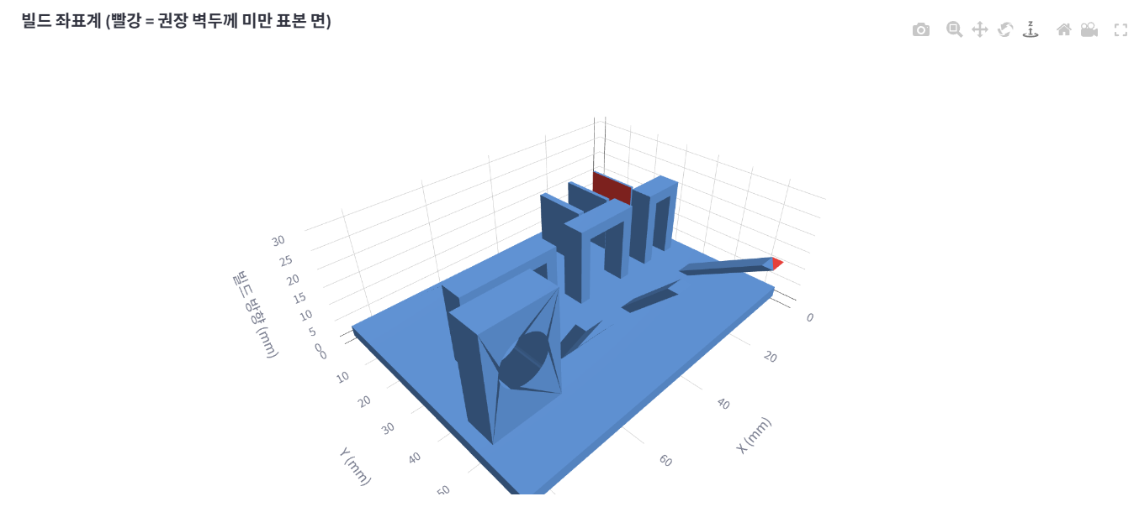
그림 D-1. 권장 벽두께 미만으로 측정된 표본 면의 위치 표시
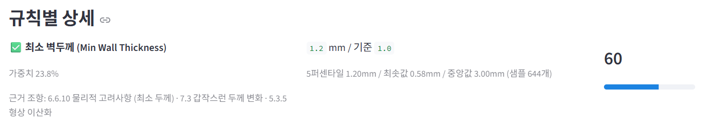
그림 D-2. 벽두께 대표값과 표본 최솟값을 함께 제공하는 상세 결과
빨간색은 권장 기준 1.0mm 미만의 표본 면이다. 면적 가중 5퍼센타일은 1.20mm로 해당 규칙을 통과했지만 표본 최솟값은 약 0.58mm다. 따라서 대표값의 통과와 국소 검토 후보가 함께 나타날 수 있으며, 전체 형상의 최소 벽두께가 1.20mm라는 의미는 아니다.
60점은 기준 충족 여부와 별도로 계산한 여유 수준이다. 현재 점수식은 권장 기준 1.0mm에서 50점, 그 두 배인 2.0mm에서 100점이므로 1.20mm는 60점이다. 이 기준과 점수식은 개발 정책이며, 화면의 관련 표준 조항이 1.0mm나 60점을 직접 규정한다는 뜻은 아니다. 규칙별 측정 값이 많아지면 여러 방향을 한눈에 비교하기 어려운 점을 고려하여 점수 기능을 도입한 것이다.
표본 최솟값은 전 영역의 정확한 최소 두께가 아니다. 법선 방향·모서리 형상에 영향을 받으므로 빨간 면을 실제 결함이나 출력 실패로 단정하지 않고 추가 검토 위치로 해석한다.

부록 E. 입력 설정과 방향별 비교
입력 화면과 방향별 결과를 함께 제시한다. 화면의 점수는 현재 규칙에 따른 비교값이다.
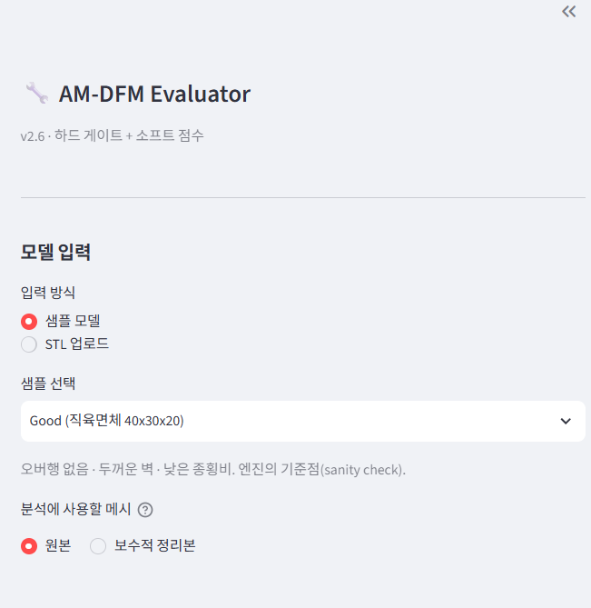 | 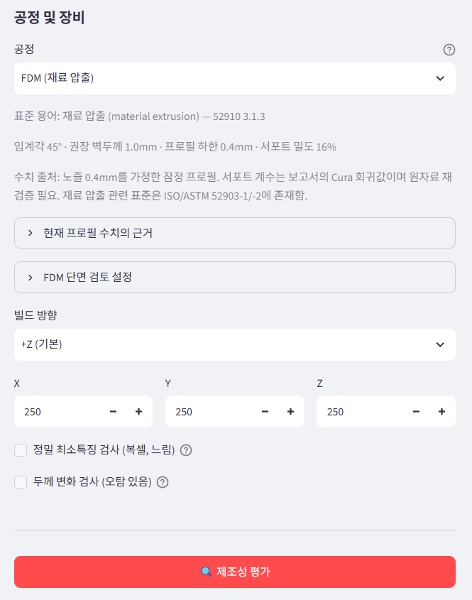
그림 E-1. 모델·메시 선택(왼쪽)과 공정·장비·방향 설정(오른쪽). 왼쪽은 샘플 모델이 선택된 입력부 예시이며, 아래 복합 형상의 실행 결과와는 구분한다.
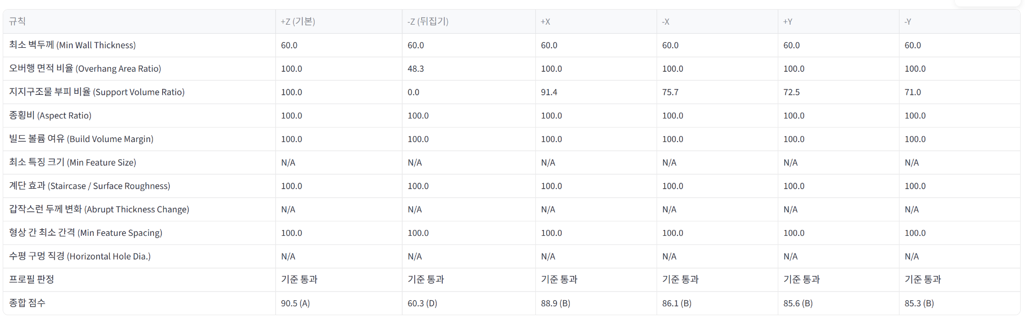
그림 E-2. 복합 형상의 6방향 비교. +Z는 90.5점, −Z는 60.3점이며 오버행·서포트 규칙 점수가 달라진다. N/A는 미평가 항목이며, 점수는 출력 성공률을 뜻하지 않는다.

부록 F. 복합 형상의 검토 결과
AM_DFM_demo.stl의 FDM·+Z 결과이다. 층 계산 요약과 3D 표시를 통해 검토 범위와 위치를 확인한다.
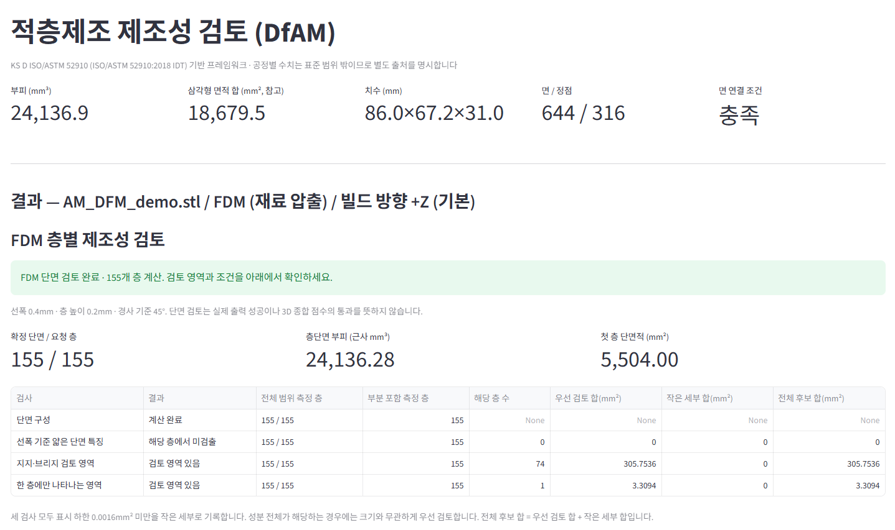
그림 F-1. 복합 형상의 입력 정보와 층별 요약. 155개 층 계산을 완료했고, 지지·브리지 검토 영역은 74개 층, 한 층에만 나타나는 영역은 1개 층에서 검출됐다. 계산 완료는 위험 없음의 판정이 아니다.
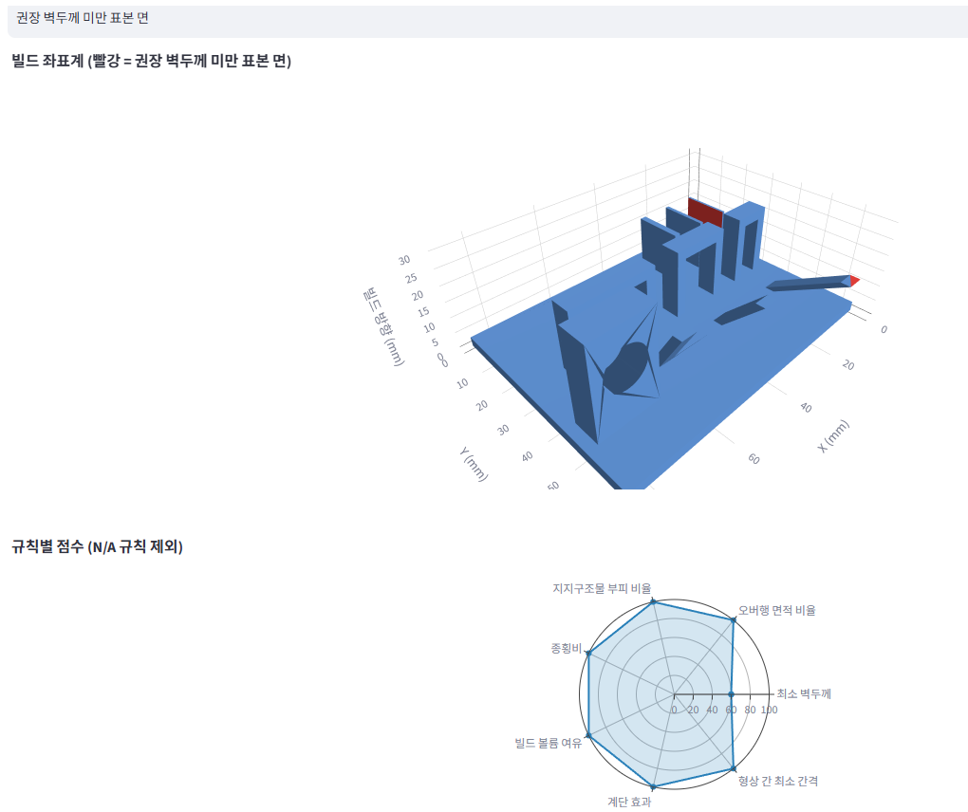
그림 F-2. 권장 벽두께 미만으로 측정된 표본 면을 빨간색으로 표시한다. 아래 그래프는 N/A를 제외한 규칙별 점수이며, 벽두께 대표값과 국소값의 해석은 기존 부록 D와 같다.

부록 G. 최소 벽두께 하드 게이트 비교
복합 형상 원본과 0.3 mm 벽두께 변경 형상의 판정 화면을 비교한다.
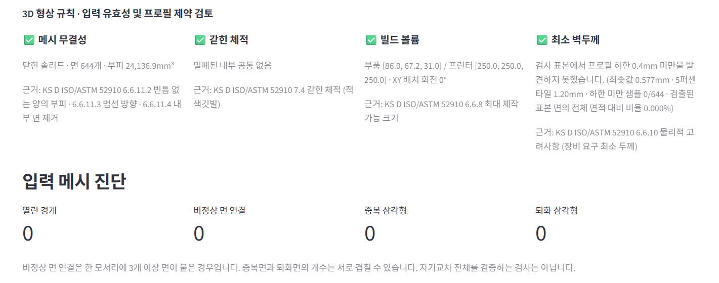
그림 G-1. 복합 형상 원본의 게이트 결과. 검사 표본에서 하한 0.4 mm 미만이 발견되지 않았으며 표본 최솟값은 약 0.577 mm다. 화면의 네 메시 진단 항목도 모두 0이다.
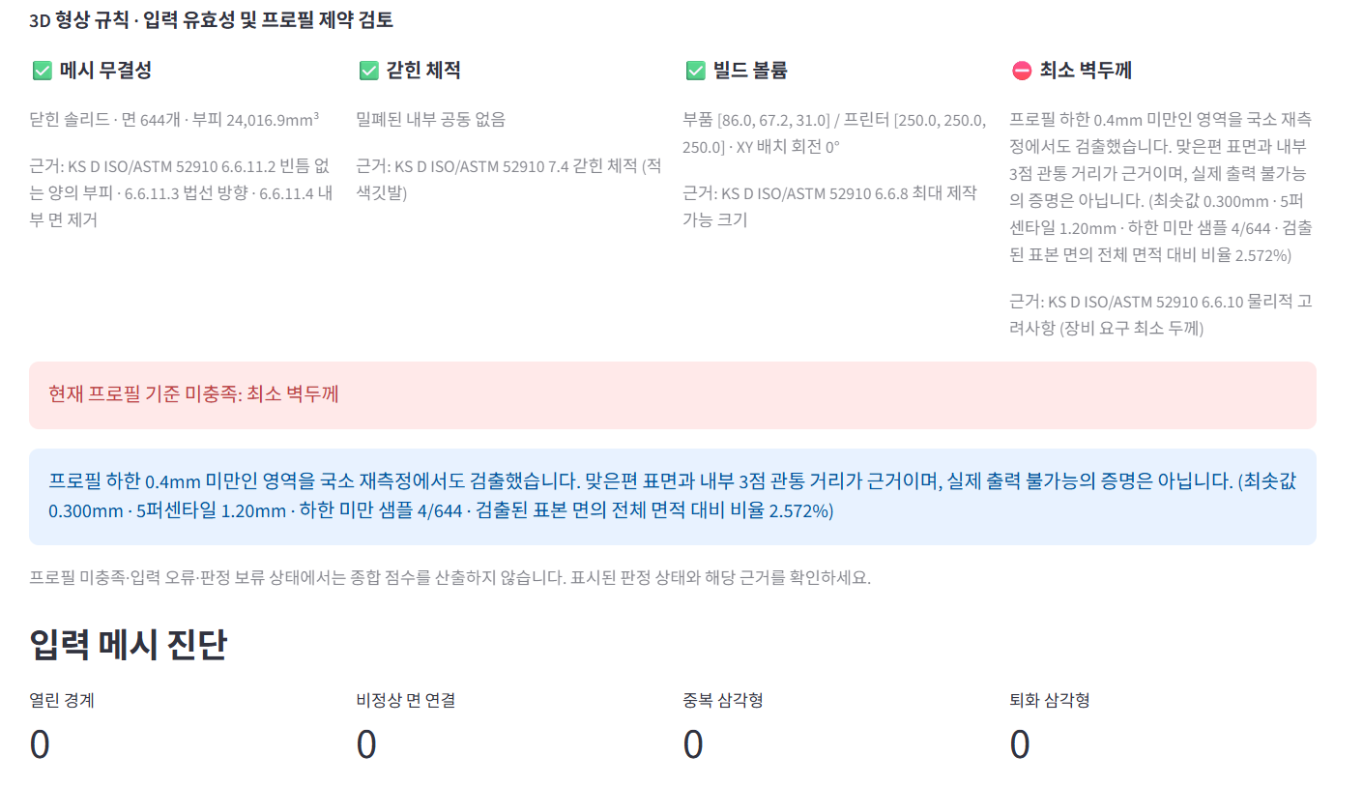
그림 G-2. 0.3 mm 벽두께 변경 형상의 결과. 국소 재측정에서도 하한 미만 영역이 확인되어 최소 벽두께 프로필 미충족으로 종합 점수를 제한한다. 메시 진단값이 모두 0이어도 제조 제약은 별도로 걸릴 수 있다.

부록 H. 브리지 형상의 연속 단면 비교
브리지 형상의 50층과 51층을 비교한다. 슬라이더는 0부터 시작하므로 화면 값 49·50은 각각 50·51층이다.
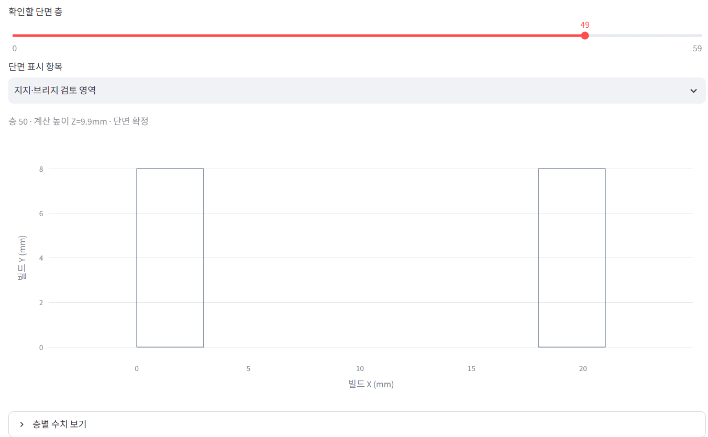
그림 H-1. 50층(Z=9.9 mm)에서는 양쪽 기둥의 단면만 보인다.
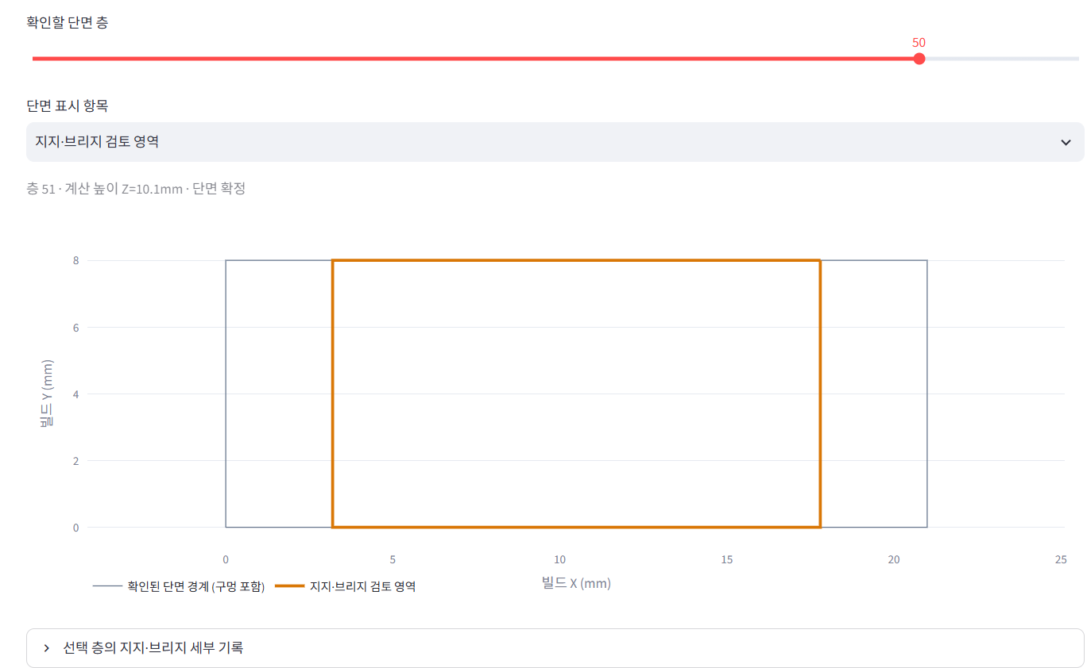
그림 H-2. 51층(Z=10.1 mm)에서 기둥 사이에 보가 나타나며, 중앙의 지지·브리지 검토 영역이 주황색으로 표시된다.

부록 I. 규칙별 상세와 미평가 항목 및 개선 제안

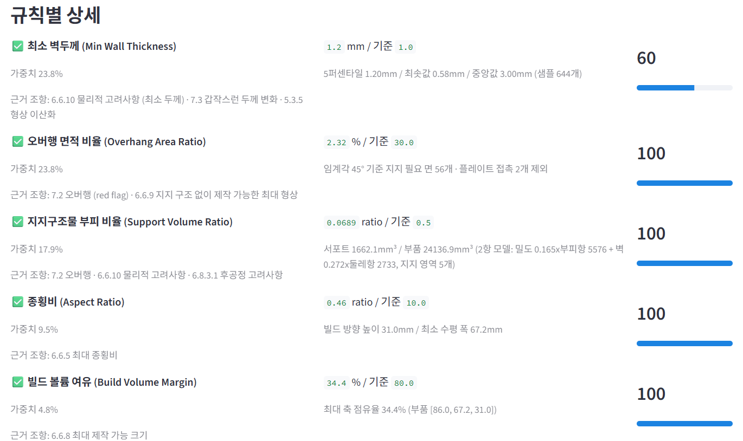
그림 I-1. 벽두께·오버행·서포트·종횡비·빌드 여유의 상세 결과. 벽두께 대표값은 1.2 mm, 표본 최솟값은 약 0.58 mm이며 현재 점수식의 결과는 60점이다.
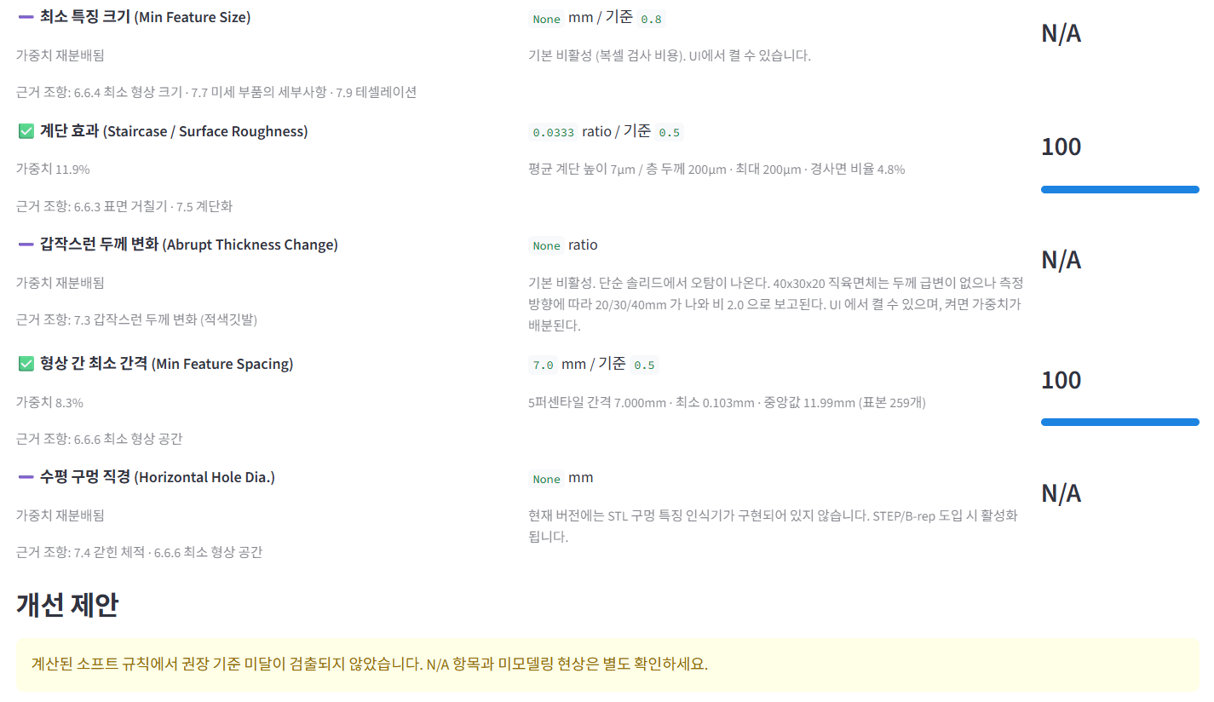
그림 I-2. 최소 특징·두께 변화·수평 구멍은 N/A로 표시된다. 개선 제안의 “권장 기준 미달 미검출”은 계산된 소프트 규칙에 한정되며, 미평가 항목까지 통과했다는 뜻은 아니다.


그림 I-3 오버행 형상에 대한 개선 제안이다. 규칙별 상세 검토 내역에 기반하여 위반된 규칙과 개선 방안이 표기된다.

